

Olá!
Está aberto o Concurso de Admissão a Oficiais em Regime de Contrato (RC)!
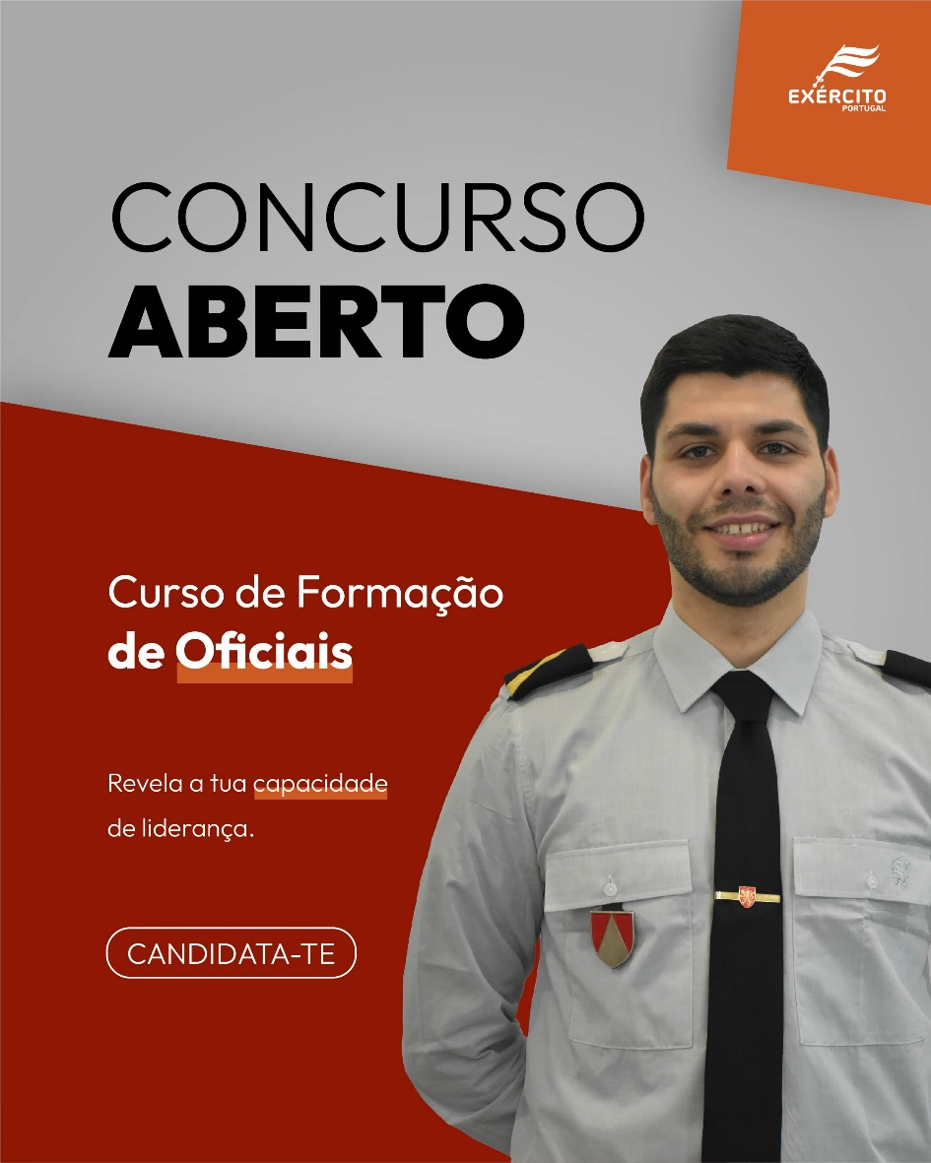

A data limite para concorreres é 13 de setembro e existem vagas por todo o país nas seguintes Especialidades:

Oficiais (171 vagas):
Técnico Manutenção Material Auto
Técnico Manutenção Material Eletrónico
Engenharia de Estruturas
Arquiteto
Psicologia
Direito
Engenharia Informática
Enfermagem
Técnico Superior de Diagnóstico e Terapêutica/Fisioterapia
Administração e Finanças
Biologia
Química
Informação Geográfica
Engenharia Geógrafo
Topografia Cartografia
Engenharia Ambiental
Educação Física
Comunicação Social
Enfermagem Veterinária
Marketing e Publicidade
Ciências da Educação
Tradutor Licenciatura Germânicas
Tradutor Licenciatura Românicas
Sociologia
Técnico Superior de Diagnóstico e Terapêutica/ Análises Clínicas e Saúde Pública
Técnico Superior de Diagnóstico e Terapêutica/ Radiologia
Técnico Superior de Diagnóstico e Terapêutica/ Farmácia
Farmácia – Análises Clínicas
Medicina Veterinária
Armas Pesadas/ Morteiros
Atirador
Armas Pesadas/ Anticarro
Comando
Op. Especiais
Paraquedista
Campanha Direção e Tiro
Aquisição de Objetivos
Sistemas Míssil
Sistemas Radar
Carros de Combate
Reconhecimento Rodas
Morteiros
Polícia do Exército
Exploração das Transmissões
Operador de Transportes
Secretariado
Sapador de Engenharia

Sabe todos os pormenores do Concurso aqui. Não percas a oportunidade de desempenhar uma profissão de valor: servir o Exército Português!
Segue o Exército Recrutamento nas Redes Sociais (Facebook, Instagram e Youtube) e partilha este Concurso com os teus amigos!

A Divisão de Recrutamento do Exército Português
22 de agosto de 2024

